Augmentez les salaires !
Tout augmente sauf la paie ça ne peut plus durer !
- Les prix flambent
- Les factures sont de plus en plus chères
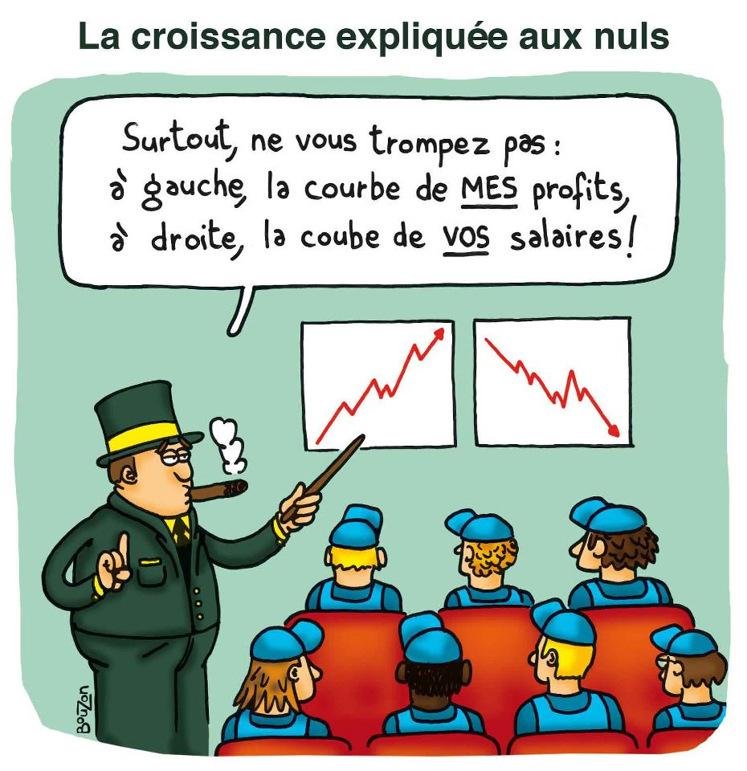
- Les prix du carburant amputent nos salaires depuis la suppression des bus
Notre travail rapporte des milliards d’euros de bénéfices !
C’est nous qui avons créé toutes ces richesses !
Assez de se serrer la ceinture !
Pour vivre décemment nos salaires doivent être augmentés et suivre le coût de la vie
La CGT a tenu compte de vos remarques qui disent que pour réclamer une augmentation de salaire, les syndicats devraient se mettre ensemble pour appeler à faire grève.
Notre syndicat a contacté les autres syndicats pour leur proposer d’appeler eux aussi à faire grève.

